**PRAKTIKUM PEMROGRAMAN BERORIENTASI OBJEK**

**untuk memenuhi tugas praktikum ke-7**



Dibuat oleh :

Afandi Ikhsyan Al Karim (4522210032)

Kelas A

Dosen :

ADI WAHYU PRIBADI,S.Si.,M.Kom

**S-1 Teknik Informatika Universitas Pancasila**

**2023/2024**

1. **LATIHAN 1**

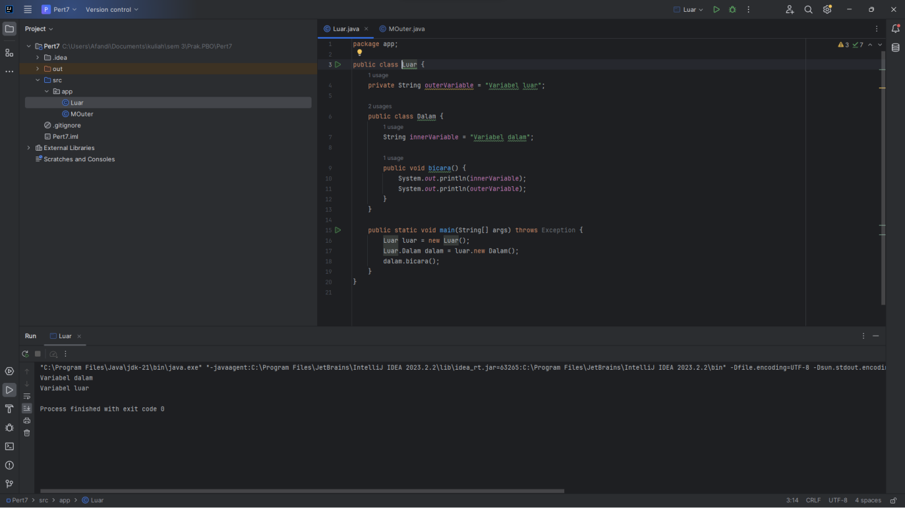

1. Kelas Luar (Outer Clas):

* Ini adalah kelas utama dalam kode. Itu memiliki satu variabel anggota outerVariabel, yang merupakan variabel String yang berisi “Variabel luar”.
* Kelas ini juga memiliki inner class yaitu Dalam.

1. Kelas Dalam (Inner Class):

* Ini adalah inner class yang dideklarasikan di dalam kelas luar. Inner claass memiliki akses ke semua anggota kelas luar, termasuk variabel outerVariabel.
* Kelas ini memiliki satu variabel anggota innerVariabel, yang merupakan variabel String yang berisi “Variabel dalam”.
* Ada metode bicara() yang mencetak nilai dari innerVariabel dan outerVariabel. Karena Dalam adalah inner class, ia dapat mengakses outerVariabel dari kelas luar.

1. Metode main:

* Metode main digunakan untuk memulai aplikasi.
* Pertama, membuat objek Luar dengan nama luar.
* Kemudian, membuat objek Dalam dengan nama dalam menggunakan luar.new Dalam(). Ini adalah cara untuk membuat objek inner class.
* Akhirnya, memanggil metode bicara() pada objek dalam, yang mencetak nilai innerVariabel dan outerVariabel.

1. **LATIHAN 2**

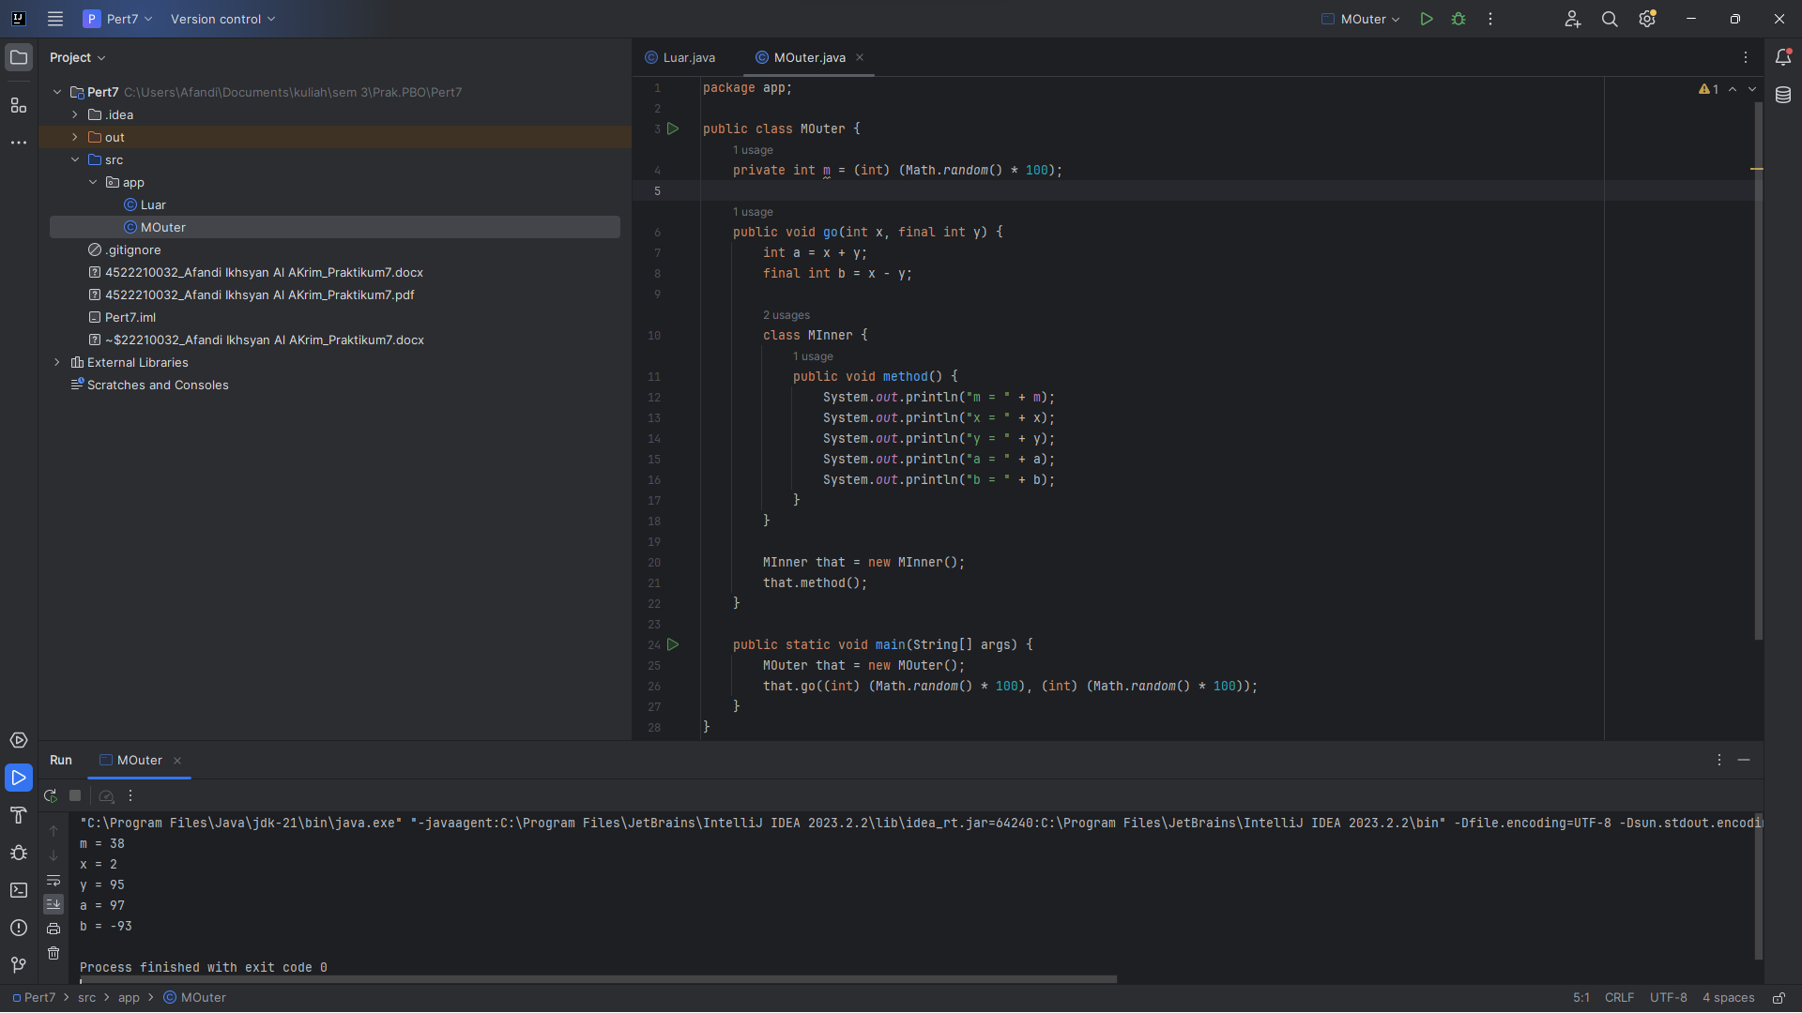

1. Kelas MOuter:

* Ini adalah kelas utama.
* Kelas ini memiliki satu variabel anggota ‘m’, yang diinisialisasi dengan nilai acak antara 0 hingga 99 menggunakan ‘Math.random() * 100’. Variabel ini adalah milik kelas ‘MOuter’

1. Method ‘go(int x, final int y)’:

* Method ini menerima dua parameter ‘x’ dan ‘y’.
* Di dalam methood ini, ada dua variabel lokel: ‘a’ dan ‘b’. Variabel ‘a’ diinisialisasi dengan penjumlahan ‘x + y’, sementara variabel ‘b’ diinisialisasi dengan pengurangan ‘x - y’.
* Kemudian, ada deklarasi locak inner class bernama ‘MInner’ yang memiliki satu metode, yaitu ‘method()’.
* Dalam metode ‘method()’, mencetak nilai dari beberapa variabel:
  + ‘m’: ini adalah variabel anggota dari kelas ‘MOuter’ dan dapat diakses dari inner class.
  + ‘x’ dan ‘y’: ini adalah parameter method ‘go()’ yang juga dapat diakses dari inner class.
  + ‘a’ dan ‘b’: ini adalah variabel lokal dari method ‘go()’ dan dapat diakses dari inner class.

1. Method ‘main(String[] args)’:

* Method ‘main’ digunakan untuk memulai aplikasi.
* Pertama, membuat objek ‘MOuter’ dengan nama ‘that’.
* Kemudian, memanggil method ‘go()’ pada objek ‘that’ dan memberikan dua nilai acak sebagai argumen. Ini akan menciptakan objek ‘MInner’ lokal dan memanggil method ‘method()’ pada objek tersebut.

1. **LATIHAN 3**

**Jelaskan kelebihan dan kelemahan Inner Class!**

Kelebihan inner class:

1. Privasi: Inner class dapat dideklarasikan sebagai private, yang berati mereka hanya dapat diakses dari dalam kelas yang mengelilinginya.
2. Konteks Terkait :Inner class sering digunakan untuk menghubungkan inner class dengan outer class, sehingga kelas tersebut memmiliki konteks yang berhubungan dengan kelas utamanya.
3. Abstraksi: Inner class membantu dalam menyembunyikan kompleksitas, sehingga dapat mengorganisasi kode dengan lebih baik.

Kelemahan Inner Class:

1. Kode Rumit: Terlalu banyak inner class dapat membuat kode menjeadi lebih rumit dan sulit dibaca.
2. Ketergantungan Tinggi: Inner class sangat bergantung pada kelas utama, sehingga perubahan pada kelas utama dapat memengaruhi inner class.
3. Pembuatan Objek Sulit: Membuat objek inner class memerlukan objek kelas utama terlebih dahulu, yang bisa membuat proses pembuatan objek lebih rumit.